Školní rok: | Časový průběh střídavého proudu | Třída:
Datum: | Jméno a příjmení: | Protokol č.
Spolupracoval:

Pomůcky: počítač, rozhraní LabQuest, voltmetr VP-BTA, generátor střídavého proudu, ampérmetr DCP-BTA, multimetr FK 152A (měření frekvence), žárovka 3,5 V, vodiče

Časový průběh střídavého proudu
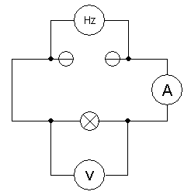
Návod:
- Sestavíme obvod podle schématu. Na zdroji nastavíme cca 5 Hz.
- K počítači připojíme rozhraní LabQues a voltmetr a ampérmetr. Spustíme program Logger Lite.
- Nastavíme Experiment/sběr dat parametry: 1 s, 1 0000 vzorků za sekundu. Vynulujeme ampérmer a voltmetr
- Spustíme měření. Graf optimalizujeme a nazveme Měření 1. Z grafu určíme periodu a spočítáme frekvenci. Graf překopírujeme do protokolu.
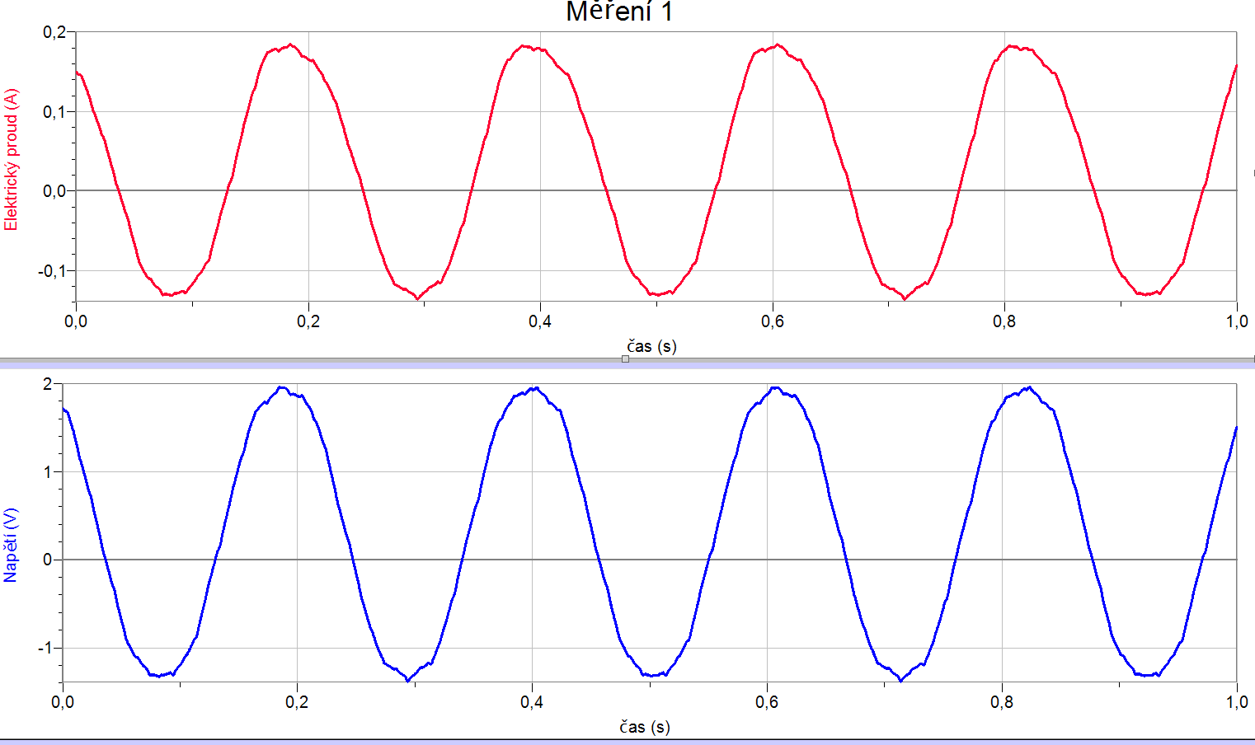
Naměřená frekvence: 4,76 Hz

Frekvence z grafu:
t₀: 0,130 s
t₄: 0,972 s
f = 4,75 Hz

- Nastavíme na zdroji frekvenci cca 50 Hz. Spustíme měření. Graf optimalizujeme a nazveme Měření 2. Z grafu určíme periodu a spočítáme frekvenci. Graf překopírujeme do protokolu.
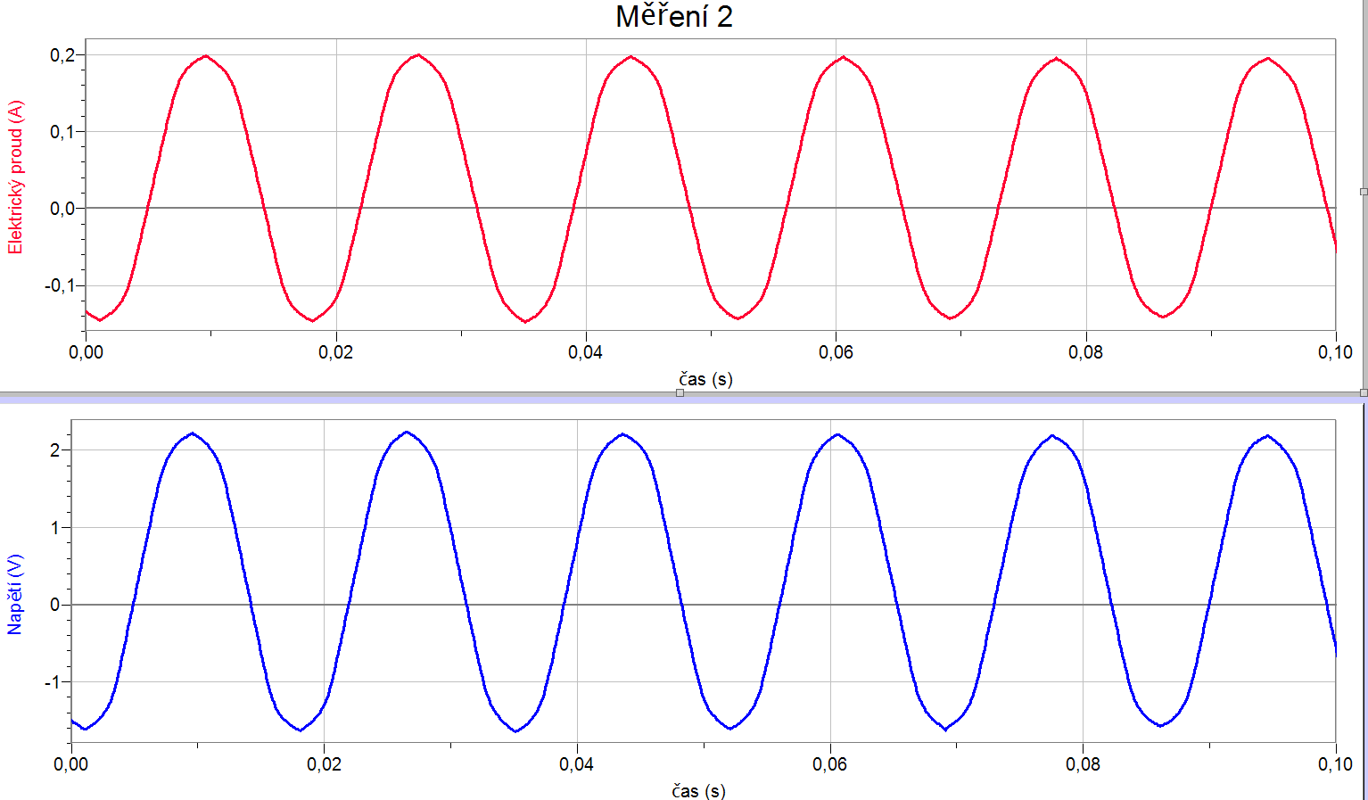
Naměřená frekvence: 57,7 Hz

Frekvence z grafu:
t₀: 0,0,0049 s
t₅: 0,0084 s
f = 57,8 Hz

- Nastavíme na zdroji frekvenci cca 500 Hz. Spustíme měření. Graf optimalizujeme a nazveme Měření 3. Z grafu určíme periodu a spočítáme frekvenci. Graf překopírujeme do protokolu.
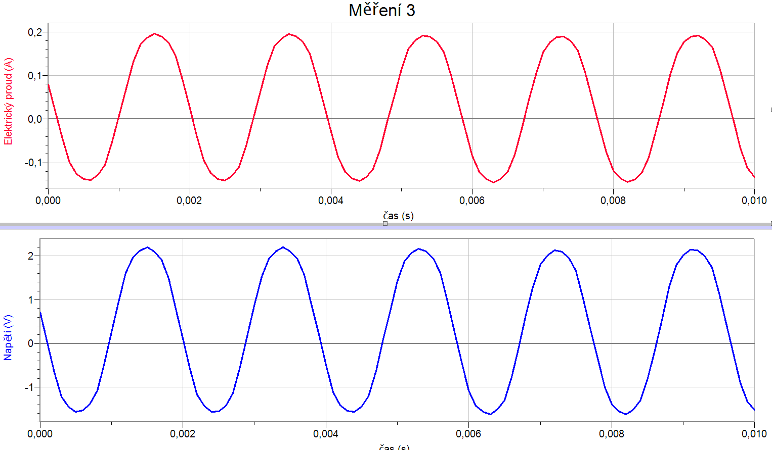
Naměřená frekvence: 522,6 Hz

Frekvence z grafu:
t₀: 0,0,0010 s
t₄: 0,0086 s
f = 526,3 Hz

